ДЕПАРТАМЕНТ ОБРАЗОВАНИЯ АДМИНИСТРАЦИИ
ГОРОДА ЕКАТЕРИНБУРГА
УПРАВЛЕНИЕ ОБРАЗОВАНИЯ ЛЕНИНСКОГО РАЙОНА
Муниципальное автономное общеобразовательное учреждение
«Средняя общеобразовательная школа № 93»
620142, г.Екатеринбург, ул.8 Марта, 89, тел./факс: (343)251 – 00-30, e-mail: soch93@eduekb.ru

ОТЧЁТ
о предоставлении музейного уголка общественности

28 августа 2026 года было принято решение о создании и открытии музейного уголка «Голос времени». Определена его специализация с учётом связи с конкретной профильной дисциплиной: комплексный профиль.
Музейный уголок в школе был создан для достижения нескольких взаимосвязанных целей: он служит инструментом образования и воспитания, помогает сохранять историческую память и формировать у учащихся ценностное отношение к прошлому и культурному наследию.
В связи с этим началась работа над постоянной экспозицией, основой которой являются материалы, собранные инициативной группой (здесь хранятся копии и подлинники: фотографии, книги, подносы, деньги и др.)
Постоянная экспозиция «Урал в истории России» была готова к концу сентября 2026 года. И приняла своих первых посетителей, которыми являлись ученики млаждшего и среднего звена МОАУ СОШ № 93, в это же время.
Официальное открытие было приурочено к приезду представителей МЕЖГОСУДАРСТВЕННОГО СОЮЗА ГОРОДОВ и посвящению учеников младших классов в «ОРЛЯТА РОССИИ» 23 октября 2026 года. https://vk.ru/albums-215841642
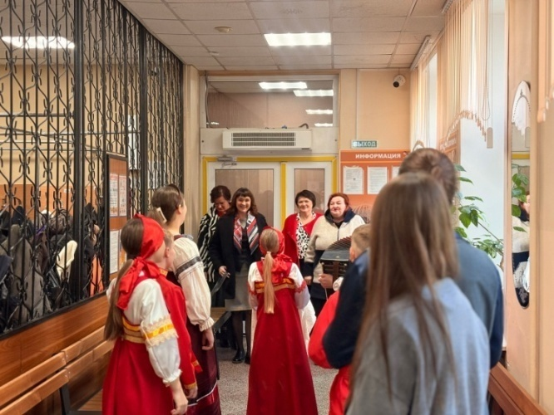
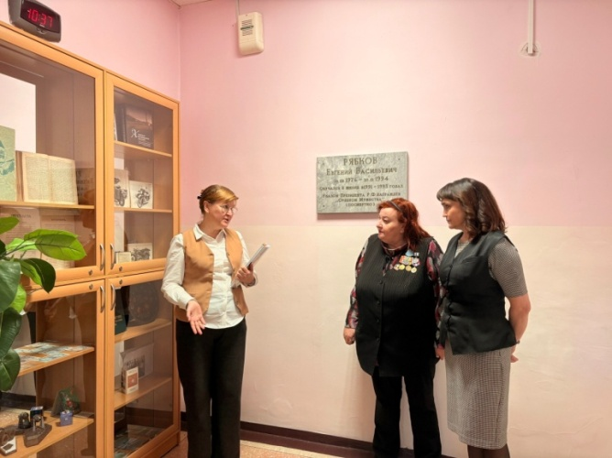

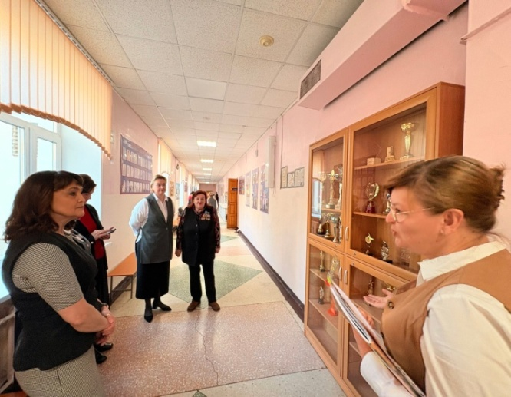
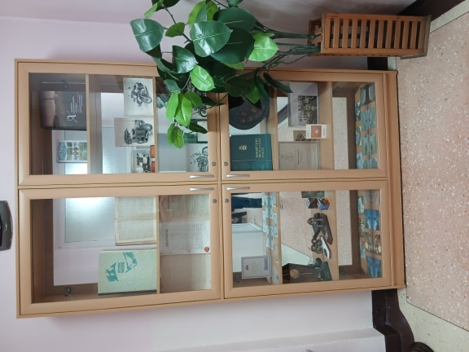

Представление музейного уголка (в обоих случаях) проходило в виде лекции, которая была выстроена по следующему плану:
- принятие решения и сбор материалов для создания музейного уголка;
- экспонаты и их история;
- значимость музейного уголка в рамках развития школы;
- перспективы: от музейного уголка до развития концепции «ШКОЛА КАК МУЗЕЙ».
От гостей была получена обратная связь: вопросы, эмоции, впечатление, положительные отзывы.
Планируется развитие музейного уголка в рамках проекта «Школа как музей» в ближайшие три года, где каждый этаж будет представлен как музейное пространство, посвящённое определённой тематике (воинской славе, науке, культуре и искусству и др.). Работа над данной концепцией находится на стадии планирования.

